**DIRECCIÓN GENERAL ADJUNTA DE ESTRATEGIA TECNOLÓGICA (DGAET)**

Control Electrónico de Contraprestaciones / CONEC II

Especificación de Caso de Uso

9038 - Carga Reporte Disponibilidad Recursos

Versión 1.0

Fecha: 20/12/2016

Contenido

1. Histórico de Cambios 4

2. Introducción Carga Reporte Disponibilidad Recursos. 5

3. Funcionalidad del Sistema: Carga Reporte Disponibilidad Recursos. 5

3.1. Breve Descripción. 5

3.2. Contribución a los Requerimientos. 5

4. Diagrama de la Funcionalidad del Sistema 5

5. Actores Involucrados 6

6. Diagrama de Actividades 7

7. Precondiciones 8

7.1. <Precondición 1> Nombre de usuario y contraseña válidos 8

7.2. <Precondición 2> Permisos 8

7.3. <Precondición 3> Autenticación 8

7.4. <Precondición 4> Solicitud de Servicio Previa 8

8. Flujo de Eventos 8

8.1. Flujo Básico 8

8.2. Flujos Alternos 10

8.2.1. Opcionales 10

8.2.1.1. AO01 Observaciones 10

8.2.2. Generales 11

8.2.2.1. AG01 Cancelar. 11

8.2.2.2. AG02 Cerrar sesión 11

8.2.3. Extraordinarios 11

8.2.4. De excepción 11

8.2.4.1. AE01 Error al Cargar 11

8.3. Puntos de Extensión 11

8.4. Requerimientos Especiales 12

8.5. Pos Condiciones 12

8.5.1. <Pos condición 1> Datos guardados 12

8.5.2. <Pos condición 2> Envío de notificación a la DPE 12

8.5.3. <Pos condición 3> Registros en Bitácora. 12

9. Reglas de Negocio 12

10. Validaciones 12

10.1. V01 Tipo Archivo 12

10.2. V02 Tamaño Archivo 12

10.3. V03 Validar Campos 12

10.4. V04 Validar Tipo de Dato 13

11. Criterios de Aceptación 13

12. Referencias 13

13. Firmas de Aprobación 14

1. Histórico de Cambios

|  |  |  |  |  |
| --- | --- | --- | --- | --- |
| **Versión** | **Comentario / Descripción** | **Responsable de Actualización** | **Fecha de Actualización** | **Estado del Documento** |
| 0.1 | Elaboración del Documento | Fernando Rueda Balcorta | 09/12/2016 | Creado |
| 0.1 | Entrega del Documento | Fernando Rueda Balcorta | 15/12/2016 | Entregado |
| 0.2 | Actualización de Calidad | Fernando Rueda Balcorta | 19/12/2016 | Actualizado |
| 1.0 | Cierre del Documento | Fernando Rueda Balcorta | 20/12/2016 | Cerrado |

|  |  |
| --- | --- |
| **Firma del responsable de última actualización** | **Rúbrica** |
|  |  |

1. Introducción Carga Reporte Disponibilidad Recursos.

El presente documento especifica cada uno de los requerimientos funcionales identificados para el desarrollo de Control Electrónico de Contraprestaciones “CONEC II”. Los requerimientos funcionales expresan lo que hace la solución tecnológica. Específicamente, los requerimientos funcionales describen cuáles son las entradas y salidas de la solución, y como serán convertidas esas entradas en salidas.

1. Funcionalidad del Sistema: Carga Reporte Disponibilidad Recursos.
   1. Breve Descripción.

Permitir a los usuarios de las Áreas prestadoras cargar el Reporte de Disponibilidad de Recursos para la prestación de los servicios.

* 1. Contribución a los Requerimientos.

|  |  |  |  |
| --- | --- | --- | --- |
| **No.** | **Necesidad del Usuario** | **Característica del Producto** | **Funcionalidad del sistema** |
| FUNC-CONF-046 | Cargar el Reporte de Disponibilidad de Recursos para la prestación de los servicios. | El sistema permitirá al usuario cargar el Reporte de Disponibilidad de Recursos para la prestación de los servicios. | 9038 - Carga Reporte Disponibilidad Recursos. |
| FUNC-AFCP-006 | Cargar reporte de disponibilidad de recursos (Instructores). | El sistema permitirá al usuario cargar el reporte de disponibilidad de recursos (Instructores). | 9038 - Carga Reporte Disponibilidad Recursos. |

1. Diagrama de la Funcionalidad del Sistema

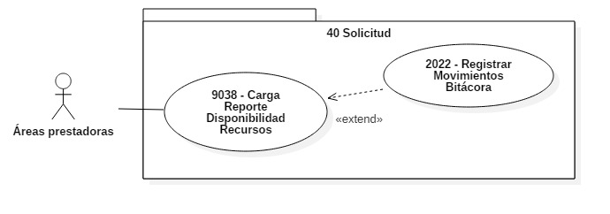

1. Actores Involucrados

| **No.** | **Nombre** | **Descripción** |
| --- | --- | --- |
|  | Áreas prestadoras (DGSS, DAR, DGP, AFCP, DTIC). | Actor encargado de realizar la carga de los Reportes de Disponibilidad de Recursos.  Nota: Los roles de los usuarios de las áreas prestadoras se encuentran descritos en el documento del diagrama conceptual de solución tecnológica. |

1. Diagrama de Actividades

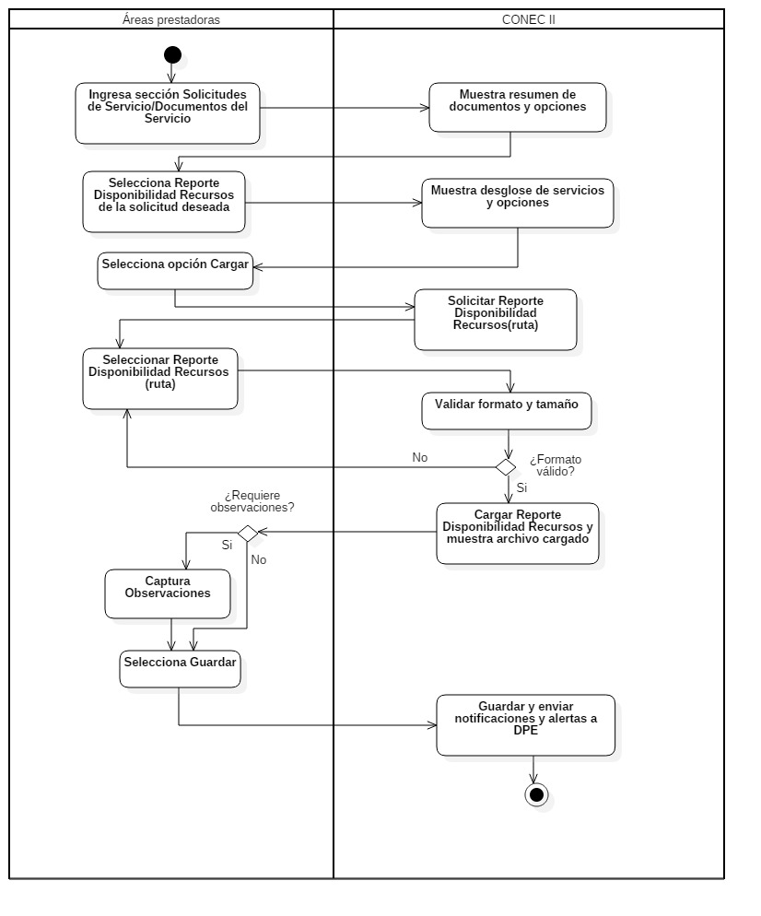

1. Precondiciones

Las precondiciones que deben existir para que esta funcionalidad se ejecute son las siguientes:

* 1. <Precondición 1> Nombre de usuario y contraseña válidos

Los usuarios de las áreas prestadoras deben de contar con un nombre de usuario y contraseña válidos.

* 1. <Precondición 2> Permisos

Los usuarios de las áreas prestadoras deben contar con el permiso para cargar reportes de disponibilidad de recursos, dependiendo del rol.

* 1. <Precondición 3> Autenticación

Los usuarios de las áreas prestadoras deben de estar autenticados dentro del sistema.

* 1. <Precondición 4> Solicitud de Servicio Previa

Debe existir una solicitud de servicio previa.

1. Flujo de Eventos
   1. Flujo Básico

| **No.** | **Actor** | **Descripción de la acción** |
| --- | --- | --- |
| 1 | Usuario Áreas Prestadoras. | Ingresa a sección Solicitudes de Servicio/Documentos del servicio. |
| 2 | CONEC II. | Presenta resumen de las solicitudes asociadas a los documentos del servicio de acuerdo a la siguiente estructura:   * Número de solicitud (Servicio) * Solicitante/cliente * Nombre corto del solicitante/cliente * Tipos de documentos   Con las opciones:   * + Anexo Técnico   + Pre análisis   + Reporte de Disponibilidad de Recursos   Nota: En caso de agregarse más tipos de documentos, se reflejarán en este apartado. |
| 3 | Usuario Áreas Prestadoras. | Selecciona el tipo de Documento: Reporte de Disponibilidad de Recursos de la solicitud deseada. |
| 4 | CONEC II. | Muestra desglose del ( los) servicio (s) de la solicitud seleccionada de acuerdo a la siguiente estructura:   * Tipo de servicio   Con las siguientes opciones por registro:   * “Visualizar Reporte” * “Cargar” * “Generar Reporte” |
| 5 | Usuario Áreas Prestadoras. | De acuerdo a la opción seleccionada:   * Si selecciona “Visualizar Reporte”, ver el caso de uso **9039 – Consultar Reporte Disponibilidad Recursos**” * Si selecciona “Cargar” en uno de los registros, continua con el flujo. * Si selecciona “Generar Reporte”, ver el caso de uso **9037 – Consultar Disponibilidad Recursos MCS**” |
| 6 | CONEC II. | Muestra el asistente para adjuntar documentos, mismo que solicita la ruta del Reporte de Disponibilidad de Recursos que será cargado, con los siguientes campos:   * “Observaciones”   Así como las opciones:   * “Adjuntar”. * “Cancelar” * “Guardar” |
| 7 | Usuario Áreas Prestadoras. | De acuerdo a la opción seleccionada, continúa como sigue:   * Selecciona la ruta y la opción “Adjuntar”, continúa el flujo. * Selecciona la opción “Cancelar”, continúa en el **AG01 Cancelar** |
| 8 | CONEC II. | Efectúa validaciones **V01 y V02.**   * Si no cumple con las validaciones, mostrará mensaje de acuerdo a la validación. Continúa en el paso 3 del flujo básico.   Ver reglas de negocio: **RN077 - Carga de Disponibilidad de Recursos**, **RN078 - Carga de Disponibilidad por Tipo de Servicio, RN079 - Restricción para Carga de Disponibilidad.** |
| 9 | CONEC II. | Adjunta el archivo y muestra mensaje “El reporte de disponibilidad de Recursos ha sido cargado correctamente”  De lo contrario, el flujo continúa en el **AE01 Error al Cargar**. |
| 10 | CONEC II. | Muestra el archivo cargado con la ruta.  NOTA: Si se requiere “Visualizar Reporte”, ver el caso de uso **9039 – Consultar Reporte Disponibilidad Recursos”** |
| 11 | Usuario Áreas Prestadoras. | Si requiere agregar Observaciones, continua en el flujo **AO01 Observaciones**.  De lo contrario continua con el flujo. |
| 12 | Usuario Áreas Prestadoras. | Selecciona “Guardar”. |
| 13 | CONEC II. | Muestra mensaje “Archivo ha sido guardado correctamente” |
| 14 | CONEC II. | Envía alerta por sistema y notificación por correo electrónico correspondiente a las áreas involucradas (DPE), de acuerdo con el CU **11001 Enviar notificaciones y 11003 – Enviar alertas.** |
| 15 | Usuario Áreas Prestadoras. | Si el usuario cierra sesión en cualquier paso del flujo básico o alterno, continúa con el flujo **AG02 Cerrar sesión**. |
| 16 |  | Fin del flujo básico. |

* 1. Flujos Alternos
     1. Opcionales
        1. AO01 Observaciones

| **No.** | **Actor** | **Descripción de la acción** |
| --- | --- | --- |
| 1 | Usuario Áreas Prestadoras | Captura Observaciones en el campo Observaciones. |
| 2 | CONEC II | Efectuar validación **V03, V04.**  Si no cumple con las validaciones, mostrará mensaje de acuerdo a la validación. Continúa en el paso 3 del flujo básico.  Y regresa al flujo básico. |
| 3 |  | Fin del flujo opcional |

* + 1. Generales
       1. AG01 Cancelar.

| **No. Paso** | **Actor** | **Descripción de la acción** |
| --- | --- | --- |
| 1 | CONEC II. | No ejecuta ninguna acción y regresa al flujo básico. |
| 2 |  | Fin del flujo general. |

* + - 1. AG02 Cerrar sesión

| **No. Paso** | **Actor** | **Descripción de la acción** |
| --- | --- | --- |
| 1 | CONEC II | Muestra mensaje “¿Esta seguro que desea cerrar sesión?” y las opciones   * Sí * No |
| 2 | Usuario Áreas Prestadoras | De acuerdo a la opción seleccionada:   * Da clic en Sí, continua con el flujo * Da clic en No, continua con la sesión activa. |
| 3 | CONEC II. | Muestra mensaje “Sesión finalizada” y regresa a pantalla inicial. |
| 4 |  | Fin del flujo general. |

* + 1. Extraordinarios

No aplica para esta funcionalidad del sistema.

* + 1. De excepción
       1. AE01 Error al Cargar

| **No. Paso** | **Actor** | **Descripción de la acción** |
| --- | --- | --- |
| 1 | CONEC II. | Despliega el mensaje “Error al cargar” y regresa al flujo básico. |
| 2 |  | Fin del flujo de excepción. |

* 1. Puntos de Extensión

Esta funcionalidad contiene un extend con el **CU 2022 – Registrar Movimientos Bitácora**.

* 1. Requerimientos Especiales

No aplica para esta funcionalidad del sistema.

* 1. Pos Condiciones
     1. <Pos condición 1> Datos guardados

El Reporte de Disponibilidad de Recursos fue guardado correctamente en la base de datos de CONEC II.

* + 1. <Pos condición 2> Envío de notificación a la DPE

La DPE recibe una alerta y notificación sobre la carga del Reporte de Disponibilidad de Recursos.

* + 1. <Pos condición 3> Registros en Bitácora.

Los movimientos realizados para la carga del Reporte de Disponibilidad de Recursos son registrados en la bitácora.

1. Reglas de Negocio

**RN077 - Carga de Disponibilidad de Recursos.**

La opción de cargar reporte de disponibilidad aplica únicamente para los servicios diferentes a los de seguridad, ya que estos se obtienes directamente de MCS.

**RN078 - Carga de Disponibilidad por Tipo de Servicio.**

El usuario de las áreas prestadoras, solo podrá cargar el reporte de disponibilidad de recursos, si la solicitud cuenta con el servicio prestado por su área.

**RN079 - Restricción para Carga de Disponibilidad.**

No se podrán realizar cargas de reporte de disponibilidad una vez que la solicitud se encuentre en Comité.

1. Validaciones
   1. V01 Tipo Archivo

Validar que el archivo seleccionado sea formato PDF.

* 1. V02 Tamaño Archivo

Validar que el archivo seleccionado no exceda los 10 MB.

* 1. V03 Validar Campos

Validar que los campos hayan sido llenados de acuerdo a la siguiente tabla

| **No.** | **Campo** | **Obligatorio** | **Modificable** |
| --- | --- | --- | --- |
|  | Observaciones | No | Si |

* 1. V04 Validar Tipo de Dato

Validar que los campos sean llenados de acuerdo a la siguiente tabla

| **No.** | **Campo** | **Tipo** | **Longitud** | **Observaciones** |
| --- | --- | --- | --- | --- |
|  | Observaciones | Texto | 300 | Contemplar acentos, comas, puntos y caracteres especiales. |

1. Criterios de Aceptación

FUNC-CONF-046 - Validar que el sistema permita al usuario cargar el Reporte de Disponibilidad de Recursos para la prestación de los servicios.

1. Referencias

|  |  |  |
| --- | --- | --- |
| **No.** | **Título del documento** | **Organización** |
| 1 | Diagrama Conceptual de la Solución Tecnológica (DGTI_DST_F_DiagConcepST_CONECII.docx). | SEGOB |
| 2 | Requerimientos de la Solución Tecnológica (ReqSolTec_CONECII.docx). | SEGOB |
| 3 | Glosario de Términos. (GlosarioTer_CII.docx). | SEGOB |
| 4 | Modelo de Flujo de Negocios. (ModFlujoNeg_CII.docx). | SEGOB |
| 5 | Catálogo de Reglas de Negocio (CataRegNeg_CONECII.docx). | SEGOB |

1. Firmas de Aprobación

|  |  |  |
| --- | --- | --- |
| Comisario Jefe  Oscar Alberto Margain Pitman  Director General de Administración |  | Inspector  Julio Alberto González Cárdenas  Director de Tecnologías de Información y Comunicaciones |
| Subinspectora  Martha López Pelcastre  Subdirectora de Soluciones de Tecnologías de Información |  | Subinspector  Ángel Rogelio López Gutiérrez  Subdirector de Estrategia Digital y Seguridad de la Información |
| Oficial  Jesús Bravo Clavellina  Jefe de Departamento de Diseño de Soluciones |  |  |

|  |  |  |
| --- | --- | --- |
| José Luis Ramírez Hernández  Director de Gestión de Tecnologías de la Información SEGOB |  | Saúl Torres García  Subdirector de Desarrollo y Mantenimiento de Soluciones Móviles, Ágiles e Inteligencia de Negocio SEGOB |
| Juan Manuel López Sánchez  Gerente de Proyecto INDRA |  | Ricardo Márquez Ruiz  Administrador de Proyecto INDRA |

**Aprobación de caso de uso por la DGSS**

|  |  |  |
| --- | --- | --- |
| Comisario Jefe  Marco Tulio López Escamilla  Director General de Servicios de Seguridad |  | Inspector Jefe  Daniel Quintero Chávez  Director General Adjunto de Despliegue Operativo Centro |
| Inspector Jefe  Pablo Duarte Estrada  Director General Adjunto de Despliegue Operativo Foráneo Noreste Pacifico |  | Inspector Jefe  Arturo Michelet Hernández Flores  Director General Adjunto de Operativo Foráneo Sur |
| Inspector  Jorge García Arias  Encargado de la Dirección de Despliegue Operativo Foráneo Norte |  | Inspector  Gabriel López Ávila  Director de Planes y Programas |

|  |  |  |
| --- | --- | --- |
| Subinspectora  Sandra Estrada Esquivel  Subdirectora de Despliegue Operativo Centro |  | Subinspectora  Isabelina Cruz Maya  Subdirectora de Despliegue Operativo Foráneo Noreste Pacifico |
| Subinspector  Luis Alberto Calvillo Galván  Subdirector de Despliegue Operativo Foráneo Sur |  | Subinspectora  Marisela Gómez Vázquez  Subdirectora de Escoltas |

**Aprobación de caso de uso por la DAR**

|  |  |  |
| --- | --- | --- |
| Inspector  Juan Carlos Soto Lazo  Encargado de la Dirección de Análisis de Riesgo |  | Subinspector  José Ramón Ramírez Suárez  Subdirector de Análisis de Riesgo |

**Aprobación de caso de uso por la DGP**

|  |
| --- |
| Comisario Jefe  Víctor Campos Chargoy  Director General de Profesionalización |

**Aprobación de caso de uso por la DGP - DGADP**

|  |  |  |
| --- | --- | --- |
| Inspector Jefe  Erick Eleazar Sánchez Molina  Director General Adjunto de Desarrollo Policial |  | Inspector  Ignacio Villamil Díaz  Director de Normalización, Certificación y Verificación. |

**Aprobación de caso de uso por la DGP - AFCP**

|  |  |  |
| --- | --- | --- |
| Inspector Jefe  Martha María del Carmen García Damián  Titular de la Academia de Formación Capacitación y Profesionalización |  | Inspector  Sergio Francisco Carmona Ramos  Director de Ejecución y Especialización |